Frank Blueka kraakt Lady Gaga met fraaie cover
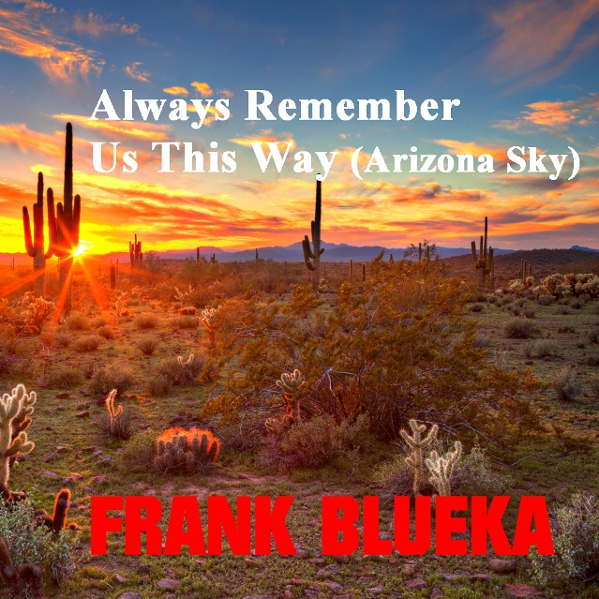

Zelfs Lady Gaga zou enthousiast worden van dit nieuwe liedje! Een Hollandse jongen die haar song “Always Remember Us This Way” vertolkt. En hoe! Het lage timbre van Frank Blueka geeft een prachtige draai aan het nummer. Auto’s zullen botsen, treinen stilstaan en fietsers omvallen... Eigenlijk zou deze song verboden moeten worden. Maar iedereen weet hoe het gaat. Wat verboden is wordt hoogst interessant. In deze tijd van kommer en kwel leveren Frank Blueka en zijn producer Raymond van der Vechte weer een meesterwerk af. Een herkenbare sound met een dynamische opbouw. De spirit van Lady Gaga blijft fier overeind!
Goede muziek geeft de werkelijkheid een leefbaar karakter. Is dat ook niet de essentie van muziek en kunst. Nuchter laat Frank Blueka weten dat zulke dingen ook gewoon het resultaat zijn van hard werken en werken in de goede richting. Ook tijdens periodes dat het tegenzit. Sterker nog, dan is extra gas geven vaak het beste wat je kunt doen. Maar het is natuurlijk erg fijn als mensen op steeds grotere schaal waarderen wat ik maak als Songwriter.
Singer/songwriter Frank Blueka werkt samen met arrangeur- producer Raymond van der Vechte. De twee heren waren eerder al een samenwerking aan gegaan. De twee combineren Frank Blueka zijn akoestische sound met beats en een sferische flow. Zo ontstaat er een haast filmische verbreding van de akoestische sound waar Frank Blueka bekend om staat. Bij deze Lady Gaga cover gooiden de twee het echter over een andere boeg. Het arrangement van de uitvoering van Lady Gaga werd nagenoeg identiek aan het origineel gearrangeerd. Echter de lage stem en het timbre van Frank Blueka geven een verrassende diepte aan de song. Vinden we in het origineel van Gaga vooral de vrouwelijke invalshoek van de song. Frank Blueka spiegelt artistiek het perspectief naar zijn eigen ervaringspunt. Dat maakt het persoonlijk en integer.
Frank Blueka heeft als songschrijver al aardig wat songs op zijn naam staan. Zo’n veertig songs staan Buma-Stemra geregistreerd en zijn op de internationale platforms te vinden. Het echte hit werk lijkt met deze bewerking van Lady Gaga zomaar binnen bereik te komen liggen. Het draait prettig op de radio en het timbre van Frank geeft een mooie eigen draai. Daar wordt een luisteraar nieuwsgierig van. Hee, dit ken ik. Wie is dit? Nou een excentrieke Hollandse jongen ditkeer, die zijn creativiteit op het singer/songwriters pallet weer eens een donders verrassende impuls heeft gegeven.
Een prachtige single als opwarmer voor dit hopelijk goede jaar 2021. “I Always Remember Us This Ways”. De liefde wordt bezongen. Een liefde waarop de popmuziek natuurlijk voor een belangrijk deel draait. Ook in de YouTube clip staat de liefde centraal. Een mooie old school tekenfilm, creatief in een moderne jas gestoken in kleur en tempo variaties. Dank zijn de heren verschuldigd aan de originele tekenaar, de Parijzenaar en Fransman Jean- Claude Denis. Een eerdere recent clip van Frank Blueka passeerden onlangs de 52.000 hits. De heren zijn benieuwd wat deze video-clip gaat doen en natuurlijk hoe ver het liedje zelf gaat reiken.
“I Always Remember Us This Way” gaat in maart 2021 in de landelijke promotie en plugging. Op YouTube is de genoemde video-clip al te zien (30.000 hits nu) en op Spotify zit de song in de Release radar. Daarmee is de lancering een feit en is de single te beluisteren op alle digitale platforms en via de website www.frankblueka.com.
Frank Blueka is te volgen op Instagram, Youtube, Spotify, Linked In en Facebook
Foto: M.P.I. van Oort & A. Foltin

